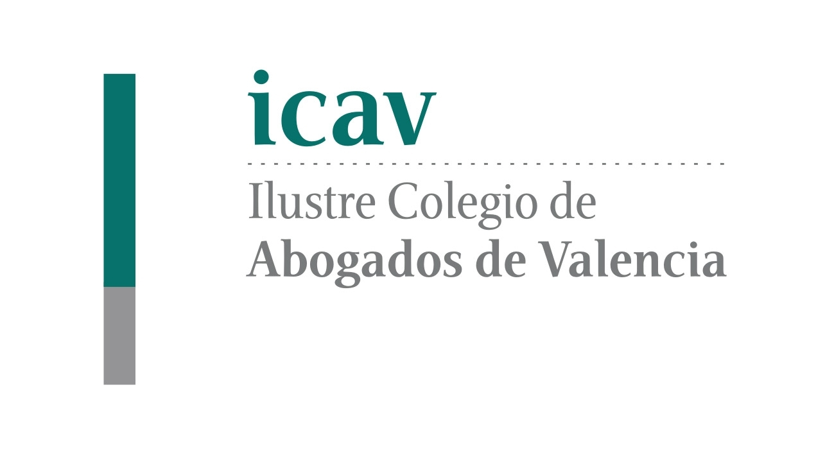
Commissione del Mediterraneo
Con la colaboración de la Generalitat de Catalunya y el Ayuntamiento de Barcelona
ASSISES DEL MEDITERRANEO
Barcelona, 22-24 marzo 2012

BOLETIN DE INSCRIPCION
BULLETIN D’INSCRIPTION / SCHEDA DI ISCRIZIONE
Les agradeceríamos remitieran el boletín de inscripción debidamente cumplimentado a:
Nous vous prions de bien vouloir nous envoyer le bulletin d´inscription dûment rempli à:
Le saremo grati se inviassero il bollettino di iscrizione debitamente compilato a:
Il·lustre Col·legi d´Advocats de Barcelona
Departamento Internacional
becinternacional@icab.cat
Fax. 34 93 487 94 18 / Tel. 34. 93 496 19 21

PARTICIPANTE / PARTICIPANT / PARTECIPANTE:
Nombre y apellidos/ Prénom et nom/ Nome e cognome :

Colegio de Abogados. Institución / Ordre des Avocats. Institution / Ordine Avvocati

Dirección/ Adresse / Indirizzo:

Código postal Ciudad
País e-mail
Tel. FAX

ACOMPAÑANTE / ACCOMPAGNATEUR / ACCOMPAGNATORE
Nombre y apellidos/ Prénom et nom/ Nome e cognome :

INSCRIPCION PARTICIPANTE  (Ribera norte)  Inscription participant (Rivière Nord)  Iscrizione partecipante (Riviera Nord) | 300 €
INSCRIPCION PARTICIPANTE  (Ribera sur)  Inscription participant (Rivière Sud)  Iscrizione partecipante (Riviera Sud) | 220 €
INSCRIPCION ACOMPAÑANTE  (incluye: cocktail de bienvenida, cena y visita guiada)  Inscription accompagnateur  (cocktail de bienvenue, dîner et visite guidée inclus)  Iscrizione accompagnatore  (comprende: cocktail di benvenuto, cena e visita guidata) | 100 €

Los derechos de inscripción del participante incluyen / Les droits d´inscription comprenent / I diritti d´iscrizione comprendono:
- Reuniones de trabajo / Réunions de travail / Riunioni di lavoro
- Documentación de las Assises / Documentation des Assises / Kit congressuale delle Assises
- Cocktail de bienvenida / Cocktail de bienvenue / Cocktail di benvenuto
- 2 almuerzos / 2 dejeuners / 2 pranzi
- 2 coffee-breaks / 2 pause-café / 2 pause-café
- 1 cena de gala / 1 dîner de gala / 1 cena di gala

TRADUCCION SIMULTÁNEA / Traduction simultanée / Traduzione simultanea
Se dispondrá de un servicio de traducción simultánea catalán/español/francés/italiano/árabe. Il est prévu un service de traduction simultanée en catalan/espagnol/anglais/français/arabe./ Si prevede un servizio di traduzione simultanea in catalano/spagnolo/francese/arabo.

FORMA DE PAGO / Forme de paiement / Modo di pagamento

Por transferencia bancaria a la cuenta / Par ordre de virement bancaire au crédit du compte: / Tramite bonifico bancario a favore di:

IBAN: ES95 3191 0500 0545 7915 5021
BIC: BCOEESMM191
NUEVA CAJA RURAL DE ARAGÓN
Su nombre y la mención de “Assises de la Méditerraneé” deben figurar en la transferencia bancaria. No se procesará ninguna inscripción sin el comprobante de pago / Votre nom et la mention de “Assises de la Méditerranee ” doivent figurer sur l’ordre de virement. Aucune inscription será acceptée sans la copie du virement./ Il suo nome così come il concetto « Assises de la Méditerranée” devono figurare nel bonifico bancario. Nessuna iscrizione sarà considerata valida fino al ricevimento della copia della ricevuta del bonifico bancario
Adjunto copia de la transferencia bancaria efectuada por importe de:
Je joins une copie de l’ordre de virement effectuée du montant de:
In allegato copia del bonifico bancario per un totale di:

SECRETARIA DE LAS ASSISES / SECRETARIAT DES ASSISES / SEGRETERIA ORGANIZZATIVA DELLE ASSISE

Departamento Internacional / Il·lustre Col·legi d’Advocats de Barcelona

Mallorca 283 08037 Barcelona
Tel + 34 93 496 19 21
internacional@icab.cat

